Золотоніська спеціалізована школа № 2 інформаційних технологій

Золотоніської міської ради

Черкаської області

**Стаття**

**«Пілотне впровадження**

**модельної навчальної програми**

**«Хімія» 7-9 клас**

**Г. Лашевської»**

Учитель Антоненко Л.І.

Нова українська школа повинна формувати суспільно активну, конкурентоспроможну, високоосвічену особистість, яка використовує знання як життєвий інструмент, приймає нестандартні рішення, вміє критично мислити, володіє комунікативними здібностями, генерує нові ідеї, впевнено відповідає на виклики сучасного життя. Для того, щоб оновити зміст освіти й узгодити його із сучасними потребами, потрібно розвивати ключові компетентності учнів та створювати ефективні механізми їх упровадження.

«У ХХІ столітті хімія є однією з ключових природничих наук, які забезпечують розуміння і розв’язання нагальних проблем сучасного світу, тісно переплетені й плідно взаємодіють між собою та з іншими науками. Хімічні технології й продукцію широко використовують у найрізноманітніших сферах. Тому хімія як навчальний предмет залишається невіддільним складником природничої освітньої галузі». Такими словами починається вступна частина модельної навчальної програми «Хімія» 7-9 клас Г. Лашевської, з якою ми, пілотники, працювали цього року. Перше ознайомлення з програмою трішки шокувало, оскільки відрізнялася від попередніх програм. Але вибору ми не мали, потрібно було працювати. Якщо розглядати сильні сторони програми, то можна виділити наступне:

* Програма розбита на чіткі розділи, які поступово ведуть учнів від простих до складних понять.
* **Практична спрямованість:** програма містить багато лабораторних робіт, які дають учням можливість досліджувати хімічні явища та перевіряти теорії на практиці, розвиває критичне мислення, ключові компетентності.
* **Актуальність:** програма враховує сучасні наукові знання та дослідження.
* **Зв’язок з іншими предметами:** програма містить зв’язки з іншими предметами, такими як фізика, біологія та математика.

Але, на мій погляд, є теми, які складні для учнів 7 класу. Наприклад, «Науковий метод та інженерний дизайн у хімії», поняття «ресайклінг», «даунсайклінг», «апсайклінг», «фрісайклінг». Учням важко запам’ятати і зрозуміти ці абстрактні поняття.

Щодо підручника, то він мені теж не подобається. Незвичний виклад матеріалу, хоча багато цікавих фактів і досліджень; багато завдань, деякі важко зрозуміти самому вчителю, я вже не кажу про їх виконання, деякі статті підручника сприймаються важко. Та й підручників не було, тільки електронний варіант. Але, незважаючи ні на що, ми з учнями й ученицями гідно пройшли цей складний шлях: досліджували, експериментували, дискутували, виготовляли й отримували очікувані результати.

У першу чергу я закупила ватман, фломастери, клей, ножиці для групової роботи. Наш перший урок «Предмет хімії. Хімія природнича наука» почався з виготовлення проєктів «Навіщо мені вивчати хімію», в яких діти ділилися своїми думками, малювали, клеїли, складали сенкан на слово «хімія», а потім захищали свою творчість. Групова робота стала нормою на уроці, хоча підготовка до такої форми роботи вимагає багато часу, а інколи й коштів. Робота в групах учить дітей працювати в команді, вести діалог задля досягнення спільної мети під час виконання хімічного експерименту, розвиває ініціативність і підприємливість, уміння вчитися упродовж життя. Дуже полюбили мої семикласники уроки-дослідження.

Разом ми розробили критерії оцінювання роботи учнів у групах. Тому по закінченню уроку кожен мав змогу оцінити свій внесок під час хімічного експерименту. Наведу прилади таких уроків.

Вивчаючи тему «Науковий метод та інженерний дизайн у хімії», юні дизайнери формулювали дослідницьку проблему та гіпотезу свого дослідження. Як виготовити природні барвники? Чи впливає тривалість фарбування природними барвниками на якість та насиченість кольору? Який барвник дає найбільш насичений колір? Діти готували природні барвники із буряка, какао, чаю, лушпиння цибулі, каркаде, бузини, куркуми. Учні експериментально підтверджували свої гіпотези. А також вели мову про використання природних барвників у народній обрядовості. Урок пройшов весело і цікаво.

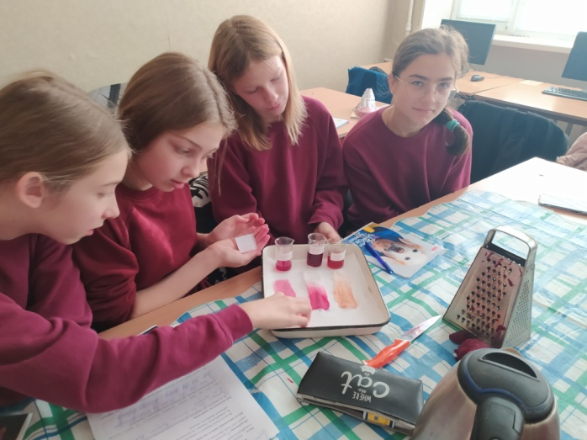

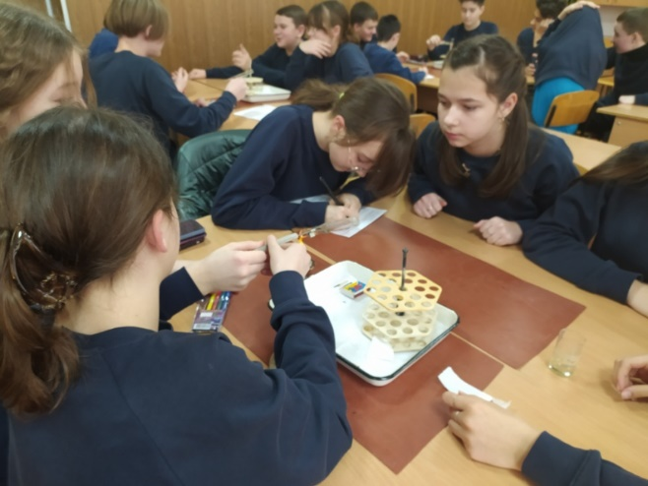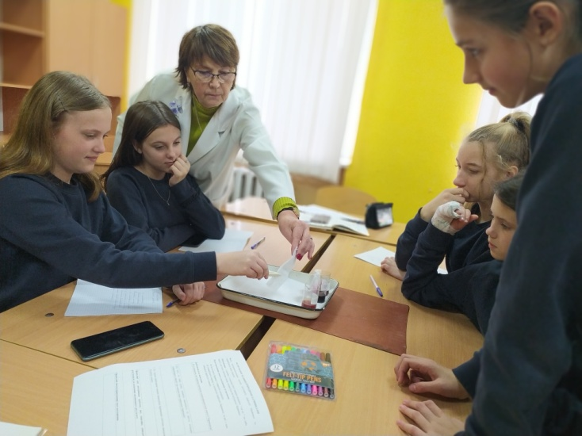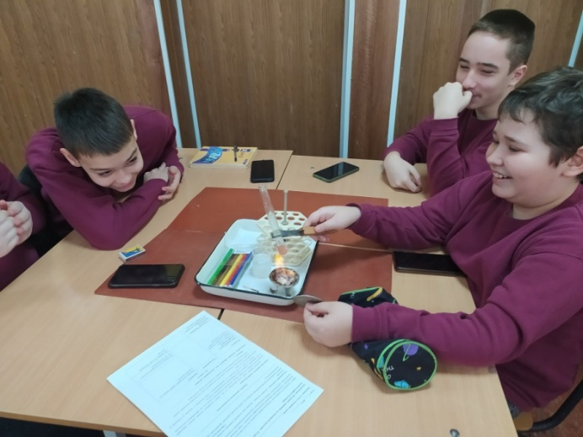Вивчаючи тему «Дисперсні системи», юні експериментатори досліджували дію різних чинників на драглі, а саме зміну форми і розміру желейних цукерок під дією температури. За допомогою методу хроматографії на папері, який використовують у хімічних лабораторіях для розділення сумішей речовин, що майже не відрізняються за властивостями, виявляли, які барвники змішують, щоб отримати чорний, синій чи зелений колір фломастера. Дослідники були здивовані, що насправді чорний, синій чи зелений колір – це суміш різних кольорів, а остаточний результат кольорової гами залежить від виробника. Урок пройшов дуже цікаво, учні дізналися багато нового й корисного для себе.

Чи готують кав’яр у кав’ярні? Чи можна виготовити кавову або апельсинову ікру? Твердий борщ, рідкий хліб, драглисті вареники… Семикласники розкривали секрети молекулярної кухні. Молекулярна кухня – це цікавий спосіб поєднання хімії, фізики, інженерного дизайну для створення інноваційних захопливих страв. Це як магія, заснована на науці й творчому підході до приготування їжі. Учні отримали завдання розробити й апробувати рецепт ікри з апельсинового соку. І чудово із цим справилися.

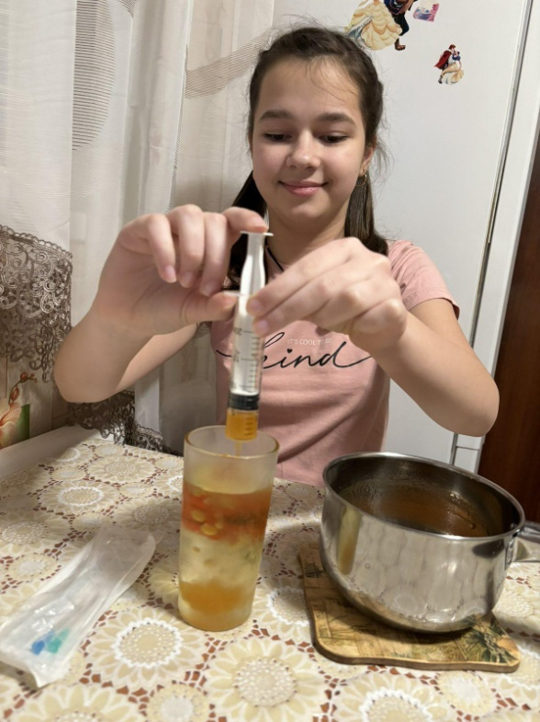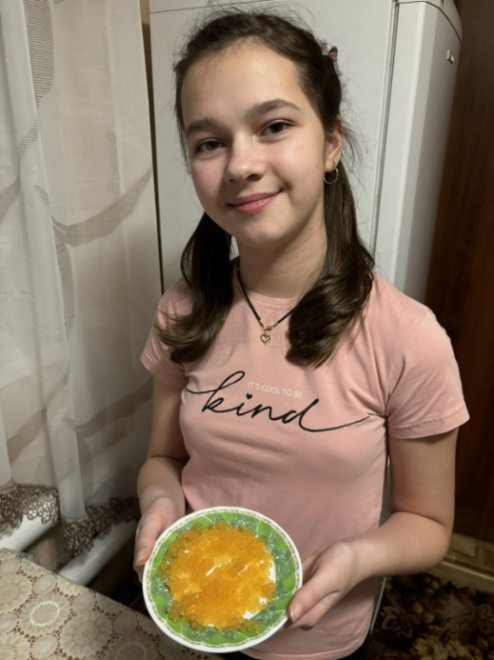

А ще ми виготовляли лабораторний посуд, крафтові парфуми, варили мило. Учні виконували проєкти «Моя хімічна лабораторія» (виготовлення з матеріалів, що є напохваті, найпростішого обладнання для використання в домашніх хімічних дослідженнях), «Парфумерно-косметична майстерня» (виготовлення найпростіших крафтових парфумів, засобів косметики і гігієни)

Усі ми знаємо, що хімія – це наука цікава, але й складна. Щоб краще засвоювати знання, нам потрібно налаштувати учнів на роботу. Емоційне розвантаження на початку уроку хімії допомагає учням розслабитися, скинути емоційний тягар і краще засвоїти матеріал. Ось декілька варіантів, які я використовую на уроках. І не лише для семикласників.

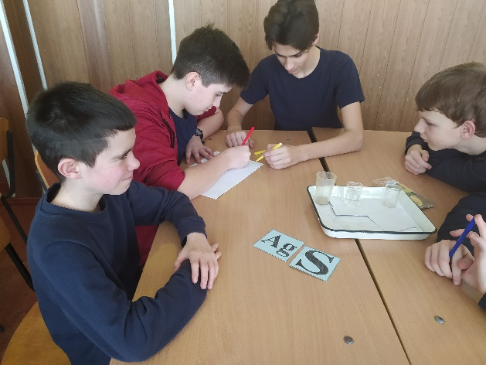***Гра «Хімічний харизматик»***: роздаю учням картки з хімічними термінами чи елементами та прошу їх створити веселих персонажів або меми, пов'язані з цими термінами. Це дозволить їм весело розважитися та одночасно ознайомитися з матеріалом.

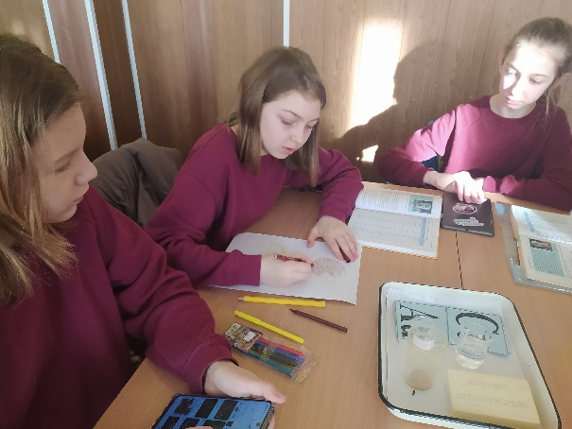

Обов’язково проводжу ***веселу фізкультхвилинку***, яка допоможе учням розім'ятися, зняти втому та покращити пам'ять.

***«Хімічні молекули»:*** *у*чні об’єднуються в групи по 4-5 людей. Беруться за руки, щоб утворити "молекулу". За командою вчителя, "молекули" повинні: з'єднатися з іншою "молекулою", щоб утворити нову, більшу молекулу; роз'єднатися, щоб знову стати маленькими "молекулами"; змінювати форму, наприклад, перетворюватися з кола на квадрат.

***«Атоми та електрони»:*** уявіть, що ви – атоми, а ваші руки – електрони.

На рахунок "один" витягніть руки перед собою, на "два" – підніміть руки вгору, на "три" – опустіть руки вниз.

Повторіть цю вправу, але на рахунок "три" оберніться на місці.

Тепер уявіть, що ви – атом з двома електронами. На рахунок "один" витягніть руки вправо і вліво, на "два" – підніміть руки вгору, на "три" – опустіть руки вниз.

Повторіть цю вправу, додаючи нові "електрони" (руки) з кожним рахунком.

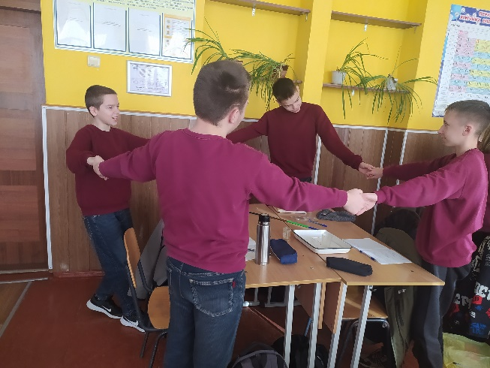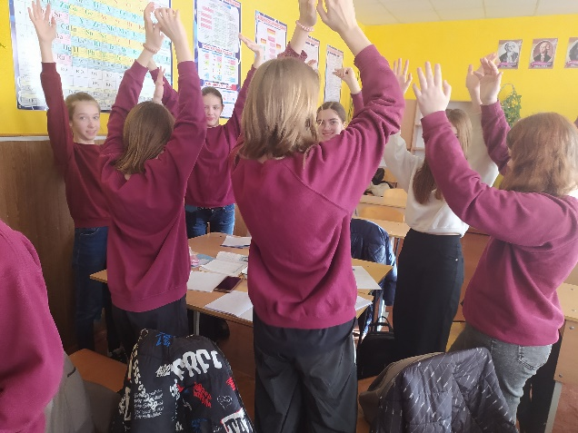

Емоційне розвантаження відіграє важливу роль у підтримці психічного здоров'я учнів і може бути особливо корисним під час рефлексії на уроках хімії.

Я використовую навчальний ресурс Wordwall «Випадкове колесо» –рефлексія.

***Гра «Хімічний крокодил»:*** кожна група учнів показує пантомімою явище, реакцію, терміни, які вивчили на уроці. Інші групи вгадують. Учні оцінюють роботу один одного, даючи конструктивні відгуки.

Добігає кінця навчальний рік. Мені подобається заголовок останнього параграфа підручника: «І КОЖЕН ФІНІШ – ЦЕ, ПО СУТІ, СТАРТ».

Ми з учнями прагнемо підсумувати результати, оцінити свій поступ, намітити траєкторію подальшого руху в дослідженні природи, набутті нових знань і досвіду для розв’язання різноманітних проблем.